ООО «Рустехторг»

Юридический адрес: 111024, г.Москва, ул.Авиамоторная, д.28/6, стр.1
www.rtorg.narod.ru тел. +7(495) 364-55-16, e-mail: torgrus@mail.ru

ПРАЙС-ЛИСТ

Торшеры и настольные лампы
зарубежных производителей (на деревянной основе) Дата последнего обновления: 02.06.2010

№  п/п | Наименование  товара | Артикул | единица | Оптовая цена за единицу (руб)  при покупке товара на сумму: |  |  |  | Фото  товара
 |  |  |  | от 20.000 до 50.000 руб. | от 50.000 до  100.000 руб. | от 100.000 до  200.000 руб. | свыше  200.000 руб
1. | Настольная лампа  (H=62 см) | 84259 | Шт. | 1390 | 1360 | 1320 | 1250 | 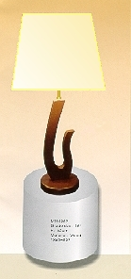
2. | Торшер  (H=165 см) | 82221 | Шт. | 2850 | 2800 | 2710 | 2565 | 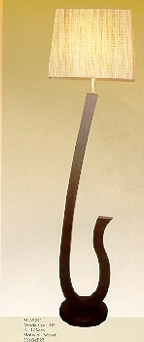
3. | Настольная лампа  (H=52 см) | 84264 | Шт. | 1350 | 1325 | 1285 | 1215 | 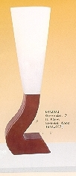
4. | Торшер  (H=150 см) | 82222 | Шт. | 2950 | 2895 | 2805 | 2655 | 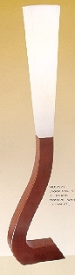
5. | Настольная лампа  (H=72 см) | 84262 | Шт. | 1390 | 1360 | 1320 | 1250 | 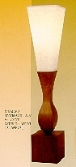
6. | Торшер  (H=159 см) | 82224 | Шт. | 2790 | 2735 | 2650 | 2510 | 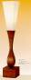
7. | Настольная лампа  (H=55 см) | 84297 | Шт. | 1370 | 1345 | 1305 | 1235 | 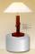
8. | Торшер  (H=160 см) | 82238 | Шт. | 2790 | 2735 | 2650 | 2510 | 